**Новогодние сюрпризы.**

 Прекрасное время года – зима! Замечательна она и тем, что пробуждает фантазию, воображение. Глядя на эту белоснежную красоту, хочется творить!

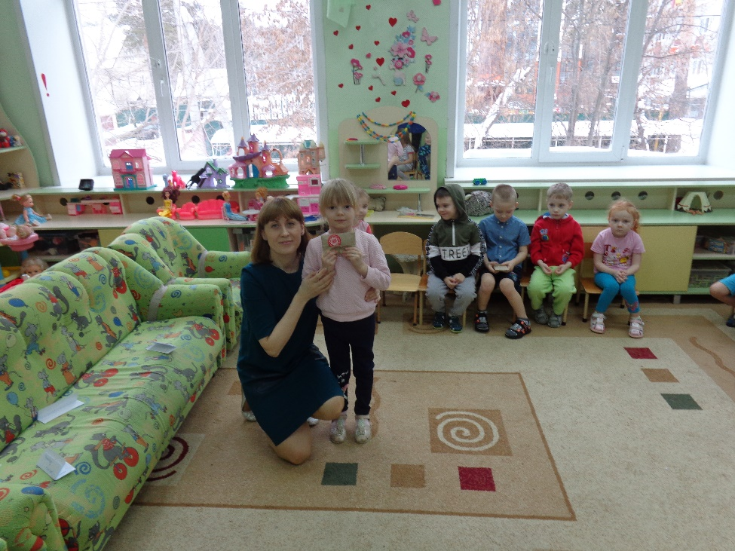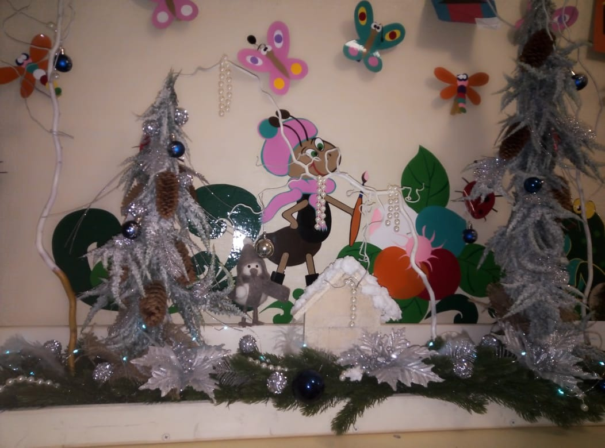Новогодние сюрпризы продолжаются и в средней группе 12 января детям торжественно вручали подарки за новогодние поделки.

Благодарим семьи за участие, творчество и фантазию!

Огромное спасибо родителям, которые не остались равнодушными к выставке.

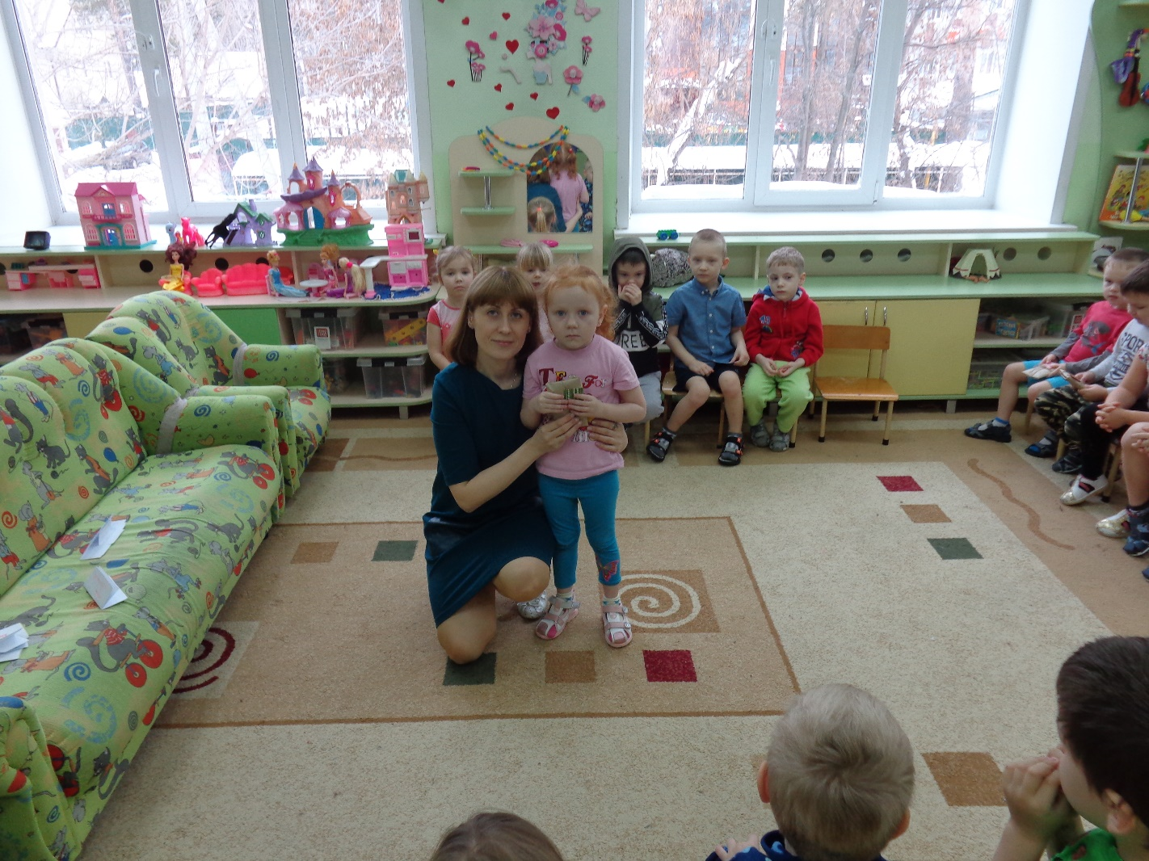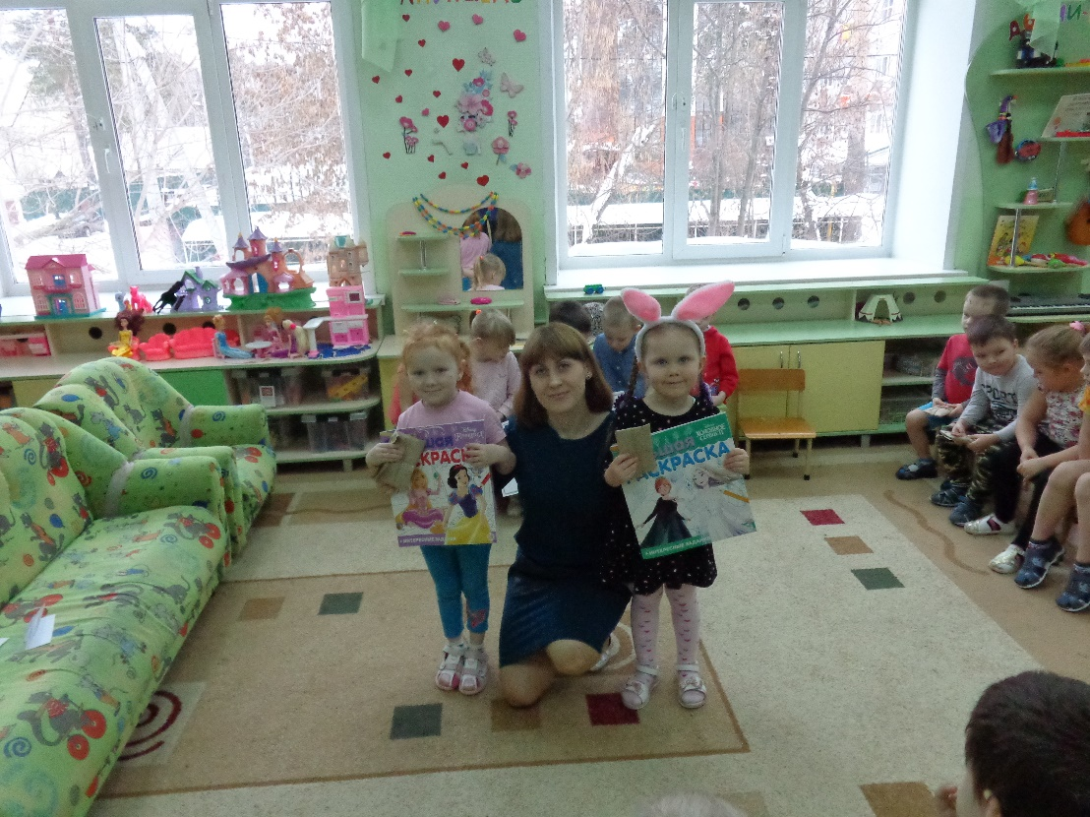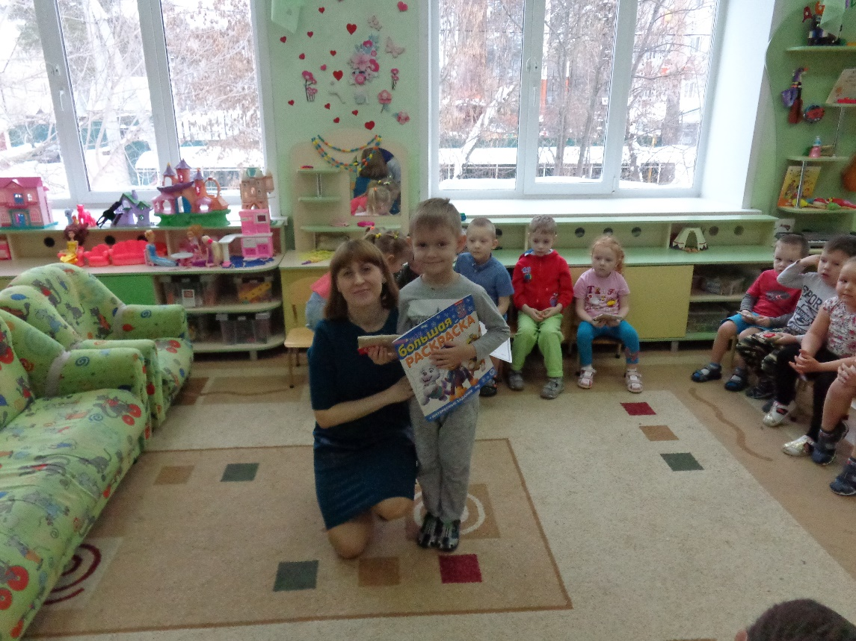

Воспитатель: Мезенцева Оксана Викторовна